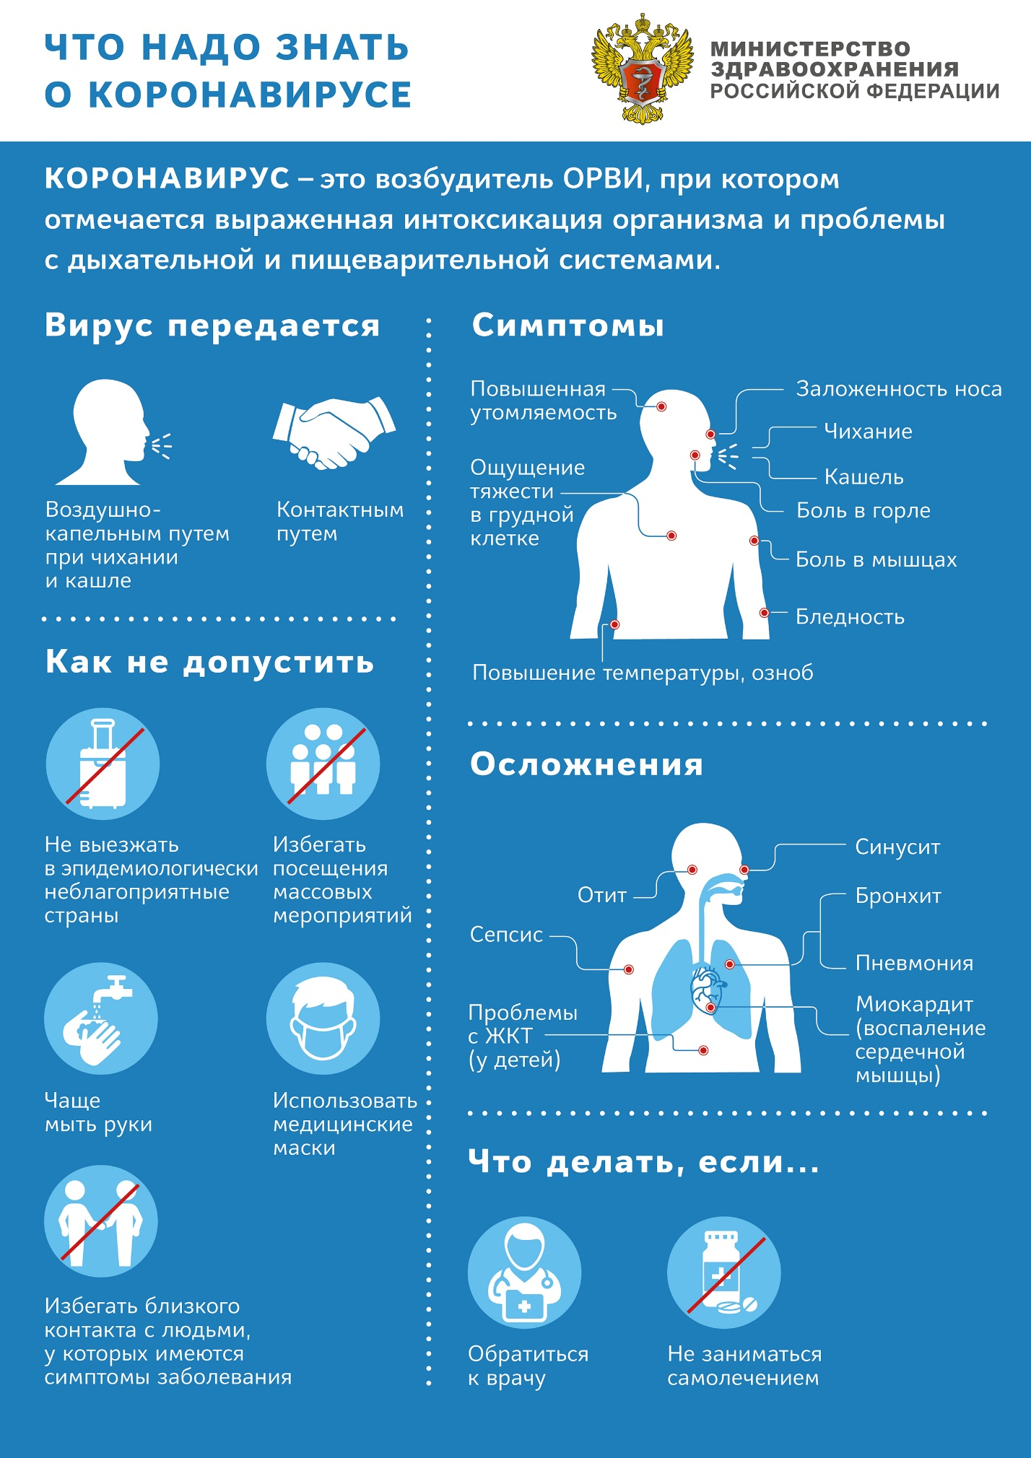

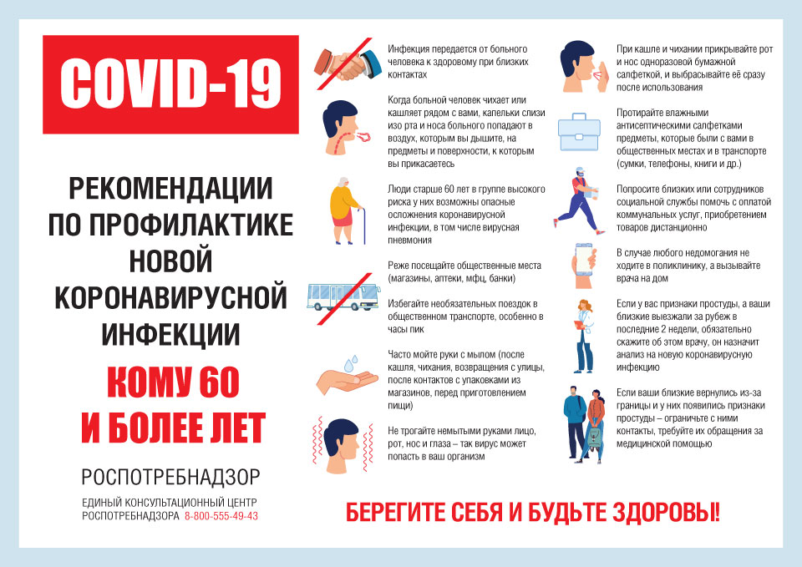

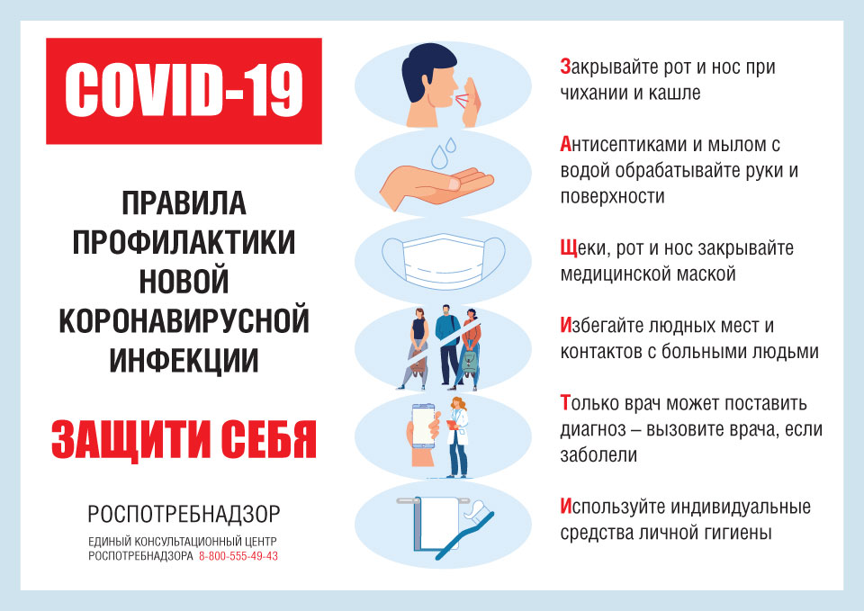

Самые часто задаваемые вопросы о профилактике коронавирусной инфекции

Что такое коронавирусы?
Коронавирусы — это семейство вирусов, которые преимущественно поражают животных, но в некоторых случаях могут передаваться человеку.
Обычно заболевания, вызванные коронавирусами, протекают в лёгкой форме, не вызывая тяжёлой симптоматики. Однако, бывают и тяжёлые формы, такие как ближневосточный респираторный синдром (Mers) и тяжёлый острый респираторный синдром (Sars).

Каковы симптомы заболевания, вызванного новым коронавирусом?
- Чувство усталости
- Затруднённое дыхание
- Высокая температура
- Кашель и / или боль в горле
Симптомы во многом сходны со многими респираторными заболеваниями, часто имитируют обычную простуду, могут походить на грипп.
Если у вас есть аналогичные симптомы, подумайте о следующем:
Вы посещали в последние две недели в зоны повышенного риска (страны, где зафиксировано множество случаев коронавирусной инфекции)?
Вы были в контакте с кем-то, кто посещал в последние две недели в зоны повышенного риска (страны, где зафиксировано множество случаев коронавирусной инфекции)?

Если ответ на эти вопросы положителен - к симптомам следует отнестись максимально внимательно.

Как передаётся коронавирус?
Как и другие респираторные вирусы, коронавирус распространяется через капли, которые образуются, когда инфицированный человек кашляет или чихает. Кроме того, он может распространяться, когда кто-то касается любой загрязнённой поверхности, например дверной ручки. Люди заражаются, когда они касаются загрязнёнными руками рта, носа или глаз.
Изначально, вспышка произошла от животных, предположительно, источником стал рынок морепродуктов в Ухани, где шла активная торговля не только рыбой, но и такими животными, как сурки, змеи и летучие мыши.

Как защитить себя от заражения коронавирусом?
Самое важное, что можно сделать, чтобы защитить себя, — это поддерживать чистоту рук и поверхностей.
Держите руки в чистоте, часто мойте их водой с мылом или используйте дезинфицирующее средство.
Также старайтесь не касаться рта, носа или глаз немытыми руками (обычно такие прикосновения неосознанно свершаются нами в среднем 15 раз в час).
Носите с собой дезинфицирующее средство для рук, чтобы в любой обстановке вы могли очистить руки.
Всегда мойте руки перед едой.
Будьте особенно осторожны, когда находитесь в людных местах, аэропортах и других системах общественного транспорта. Максимально сократите прикосновения к находящимся в таких местах поверхностям и предметам, и не касайтесь лица.
Носите с собой одноразовые салфетки и всегда прикрывайте нос и рот, когда вы кашляете или чихаете, и обязательно утилизируйте их после использования.
Не ешьте еду (орешки, чипсы, печенье и другие снеки) из общих упаковок или посуды, если другие люди погружали в них свои пальцы.
Избегайте приветственных рукопожатий и поцелуев в щеку, пока эпидемиологическая ситуация не стабилизируется.
На работе регулярно очищайте поверхности и устройства, к которым вы прикасаетесь (клавиатура компьютера, панели оргтехники общего использования, экран смартфона, пульты, дверные ручки и поручни).

Как правильно носить медицинскую маску?
1. Аккуратно закройте нос и рот маской и закрепите её, чтобы уменьшить зазор между лицом и маской.
2. Не прикасайтесь к маске во время использования. После прикосновения к использованной маске, например, чтобы снять её, вымойте руки.
3. После того, как маска станет влажной или загрязнённой, наденьте новую чистую и сухую маску.
4. Не используйте повторно одноразовые маски. Их следует выбрасывать после каждого использования и утилизировать сразу после снятия.

Что можно сделать дома?
Расскажите детям о профилактике коронавируса.
Объясните детям, как распространяются микробы, и почему важна хорошая гигиена рук и лица.
Убедитесь, что у каждого в семье есть своё полотенце, напомните, что нельзя делиться зубными щётками и другими предметами личной гигиены.
Часто проветривайте помещение.

Можно ли вылечить новый коронавирус?
Да, разумеется. Однако не существует специфического противовирусного препарата от нового коронавируса - так же, как нет специфического лечения от большинства других респираторных вирусов, вызывающих простудные заболевания.
Вирусную пневмонию, основное и самое опасное осложнение коронавирусной инфекции, нельзя лечить антибиотиками. В случае развития пневмонии - лечение направлено на поддержание функции лёгких.

Кто в группе риска?
Люди всех возрастов рискуют заразиться вирусом. В заявлении комиссии по здравоохранению Ухани говорится, что возраст 60 самых последних случаев составляет от 15 до 88 лет.
Однако, как и в случае большинства других вирусных респираторных заболеваний, дети и люди старше 65 лет, люди с ослабленной иммунной системой - в зоне риска тяжёлого течения заболевания.

Есть ли вакцина для нового коронавируса?
В настоящее время такой вакцины нет, однако, в ряде стран, в том числе в России в научных организациях Роспотребнадзора уже начаты её разработки.

В чем разница между коронавирусом и вирусом гриппа?
Коронавирус и вирус гриппа могут иметь сходные симптомы, но генетически они абсолютно разные.
Вирусы гриппа размножаются очень быстро - симптомы проявляются через два-три дня после заражения, а коронавирусу требуется для этого до 14 дней.

Как определить у себя наличие коронавируса?
Своевременная диагностика является одним из важнейших мероприятий при возникновении угрозы появления и распространения нового коронавируса на территории России. Научными организациями
Роспотребнадзора менее чем за 7 дней с момента появления информации о структуре генов нового коронавируса разработаны два варианта диагностических наборов для определения присутствия вируса в организме человека. Наборы основаны на молекулярно-генетическом методе исследования, так называемой полимеразной цепной реакции (ПЦР).
Использование этого метода дает тест-системам значительные преимущества.
Первое это высокая чувствительность – с использованием разработанных тест-систем возможно обнаруживать единичные копии вирусов.
Второе - для диагностирования заболевания нет необходимости отбирать кровь, достаточно отобрать ватным тампоном образец из носоглотки.
Третье - результат анализа можно получить уже через 2-4 часа. Диагностические лаборатории Роспотребнадзора по всей России обладают необходимым оборудованием и специалистами для использования разработанных средств диагностики.

ПАМЯТКА:
ПРОФИЛАКТИКА ГРИППА И КОРОНАВИРУСНОЙ ИНФЕКЦИИ
Вирусы гриппа и коронавирусной инфекции вызывают у человека респираторные заболевания разной тяжести. Симптомы заболевания аналогичны симптомам обычного (сезонного) гриппа. Тяжесть заболевания зависит от целого ряда факторов, в том числе от общего состояния организма и возраста.
Предрасположены к заболеванию: пожилые люди, маленькие дети, беременные женщины и люди, страдающие хроническими заболеваниями (астмой, диабетом, сердечно-сосудистыми заболеваниями), и с ослабленным иммунитетом.

ПРАВИЛО 1. ЧАСТО МОЙТЕ РУКИ С МЫЛОМ
Чистите и дезинфицируйте поверхности, используя бытовые моющие средства.
Гигиена рук - это важная мера профилактики распространения гриппа и коронавирусной инфекции. Мытье с мылом удаляет вирусы. Если нет возможности помыть руки с мылом, пользуйтесь спиртсодержащими или дезинфицирующими салфетками.
Чистка и регулярная дезинфекция поверхностей (столов, дверных ручек, стульев, гаджетов и др.) удаляет вирусы.

ПРАВИЛО 2. СОБЛЮДАЙТЕ РАССТОЯНИЕ И ЭТИКЕТ
Вирусы передаются от больного человека к здоровому воздушно -капельным путем (при чихании, кашле), поэтому необходимо соблюдать расстояние не менее 1 метра от больных.
Избегайте трогать руками глаза, нос или рот. Вирус гриппа и коронавирус распространяются этими путями.
Надевайте маску или используйте другие подручные средства защиты, чтобы уменьшить риск заболевания.
При кашле, чихании следует прикрывать рот и нос одноразовыми салфетками, которые после использования нужно выбрасывать.
Избегая излишние поездки и посещения многолюдных мест, можно уменьшить риск заболевания.

ПРАВИЛО 3. ВЕДИТЕ ЗДОРОВЫЙ ОБРАЗ ЖИЗНИ
Здоровый образ жизни повышает сопротивляемость организма к инфекции. Соблюдайте здоровый режим, включая полноценный сон, потребление пищевых продуктов богатых белками, витаминами и минеральными веществами, физическую активность.

ПРАВИЛО 4. ЗАЩИЩАЙТЕ ОРГАНЫ ДЫХАНИЯ С ПОМОЩЬЮ МЕДИЦИНСКОЙ МАСКИ
Среди прочих средств профилактики особое место занимает ношение масок, благодаря которым ограничивается распространение вируса.
Медицинские маски для защиты органов дыхания используют:
- при посещении мест массового скопления людей, поездках в общественном транспорте в период роста заболеваемости острыми респираторными вирусными инфекциями;
- при уходе за больными острыми респираторными вирусными инфекциями;
- при общении с лицами с признаками острой респираторной вирусной инфекции;
- при рисках инфицирования другими инфекциями, передающимися воздушно-капельным путем.

КАК ПРАВИЛЬНО НОСИТЬ МАСКУ?
Маски могут иметь разную конструкцию. Они могут быть одноразовыми или могут применяться многократно. Есть маски, которые служат 2, 4, 6 часов. Стоимость этих масок различная, из-за различной пропитки. Но нельзя все время носить одну и ту же маску, тем самым вы можете инфицировать дважды сами себя. Какой стороной внутрь носить медицинскую маску - непринципиально.
Чтобы обезопасить себя от заражения, крайне важно правильно ее носить:
- маска должна тщательно закрепляться, плотно закрывать рот и нос, не оставляя зазоров;
- старайтесь не касаться поверхностей маски при ее снятии, если вы ее коснулись, тщательно вымойте руки с мылом или спиртовым средством;
- влажную или отсыревшую маску следует сменить на новую, сухую;
- не используйте вторично одноразовую маску;
- использованную одноразовую маску следует немедленно выбросить в отходы.
При уходе за больным, после окончания контакта с заболевшим, маску следует немедленно снять. После снятия маски необходимо незамедлительно и тщательно вымыть руки.
Маска уместна, если вы находитесь в месте массового скопления людей, в общественном транспорте, а также при уходе за больным, но она нецелесообразна на открытом воздухе.
Во время пребывания на улице полезно дышать свежим воздухом и маску надевать не стоит.
Вместе с тем, медики напоминают, что эта одиночная мера не обеспечивает полной защиты от заболевания. Кроме ношения маски необходимо соблюдать другие профилактические меры.

ПРАВИЛО 5. ЧТО ДЕЛАТЬ В СЛУЧАЕ ЗАБОЛЕВАНИЯ ГРИППОМ, КОРОНАВИРУСНОЙ ИНФЕКЦИЕЙ?
Оставайтесь дома и срочно обращайтесь к врачу.
Следуйте предписаниям врача, соблюдайте постельный режим и пейте как можно больше жидкости.

КАКОВЫ СИМПТОМЫ ГРИППА/КОРОНАВИРУСНОЙ ИНФЕКЦИИ:
высокая температура тела, озноб, головная боль, слабость, заложенность носа, кашель, затрудненное дыхание, боли в мышцах, конъюнктивит. В некоторых случаях могут быть симптомы желудочно-кишечных расстройств: тошнота, рвота, диарея.

КАКОВЫ ОСЛОЖНЕНИЯ
Среди осложнений лидирует вирусная пневмония. Ухудшение состояния при вирусной пневмонии идёт быстрыми темпами, и у многих пациентов уже в течение 24 часов развивается дыхательная недостаточность, требующая немедленной респираторной поддержки с механической вентиляцией лёгких. Быстро начатое лечение способствует облегчению степени тяжести болезни.

ЧТО ДЕЛАТЬ ЕСЛИ В СЕМЬЕ КТО-ТО ЗАБОЛЕЛ ГРИППОМ/
КОРОНАВИРУСНОЙ ИНФЕКЦИЕЙ?
Вызовите врача.
Выделите больному отдельную комнату в доме. Если это невозможно, соблюдайте расстояние не менее 1 метра от больного.
Ограничьте до минимума контакт между больным и близкими, особенно детьми, пожилыми людьми и лицами, страдающими хроническими заболеваниями.
Часто проветривайте помещение.
Сохраняйте чистоту, как можно чаще мойте и дезинфицируйте поверхности бытовыми моющими средствами.
Часто мойте руки с мылом.
Ухаживая за больным, прикрывайте рот и нос маской или другими защитными средствами (платком, шарфом и др.).
Ухаживать за больным должен только один член семьи.

МИФЫ И ЛОЖНЫЕ ПРЕДСТАВЛЕНИЯ

Являются ли антибиотики эффективным средством профилактики и лечения новой коронавирусной инфекции?
Нет, антибиотики против вирусов не действуют. Они позволяют лечить только бактериальные инфекции. Новый коронавирус — это вирус, и, следовательно, антибиотики не следует использовать для профилактики и лечения коронавирусной инфекции. Тем не менее, пациентам, госпитализированным с инфекцией, могут назначаться антибиотики для лечения сопутствующих бактериальных инфекций.

Может ли регулярное промывание носа солевым раствором защитить от заражения коронавирусом?
Нет. Научных данных о том, что регулярное промывание носа солевым раствором позволяет защитить от новой коронавирусной инфекции, нет. По некоторым данным, регулярное промывание носа солевым раствором может ускорить выздоровление при обычной простуде. Однако доказательства эффективности регулярного промывания носа как средства профилактики респираторных инфекций отсутствуют.

Правда ли, что новым коронавирусом могут заразиться только пожилые люди, или молодежь тоже восприимчива к этой инфекции?
Заразиться новым коронавирусом (COVID-19) могут представители всех возрастных категорий. Как представляется, пожилые люди и люди, больные определенными заболеваниями (например, астмой, диабетом, болезнью сердца), подвержены повышенному риску развития тяжелых форм коронавирусной инфекции. ВОЗ рекомендует лицам любого возраста принимать меры по защите от заражения, например посредством соблюдения гигиены рук и кашлевой гигиены.

Может ли регулярное промывание носа солевым раствором защитить от заражения коронавирусом?
Нет. Научных данных о том, что регулярное промывание носа солевым раствором позволяет защитить от новой коронавирусной инфекции, нет.
По некоторым данным, регулярное промывание носа солевым раствором может ускорить выздоровление при обычной простуде. Однако доказательства эффективности регулярного промывания носа как средства профилактики респираторных инфекций отсутствуют.

Можно ли заразиться коронавирусом от домашних животных?
Сегодня известно семь видов коронавирусов, являющихся возбудителями острых респираторных заболеваний человека. Среди этих вирусов и новый COVID-19. Согласно современным данным, источником коронавирусной инфекции, вызванной этими видами вирусов, животные — кошки, собаки, хомяки и прочие — быть не могут.
По актуальным данным Всемирной организации здравоохранения, не зафиксировано случаев заражения кошек и собак новым коронавирусом, равно как и фактов распространения COVID-19 домашними питомцами.

В Удмуртии работают телефоны горячей линии по коронавирусной инфекции
В Удмуртской Республике для граждан, вернувшихся с территорий, где зарегистрированы случаи новой коронавирусной инфекции (2019-nCoV), в целях передачи сведений о месте, датах пребывания и возвращения, контактной информации работают телефоны горячей линии Министерства здравоохранения Удмуртской Республике по профилактике новой коронавирусной инфекции (2019-nCoV).

Обратиться на горячую линию можно по телефону 8(800)100-24-47 – круглосуточно или 8 (3412) 57 01 89 – с 9:00 до 16:00 часов.

Кроме того, специалисты Управления Роспотребнадзора по телефону горячей линии отвечают на вопросы граждан о новой коронавирусной инфекции.

Любой житель региона может позвонить по телефону Единого консультационного центра Роспотребнадзора 8 800 555 49 43 (звонок бесплатный) – круглосуточно или 8 (3412) 22 23 07 – с 9:00 до 16:00 часов задать интересующие его вопросы по ситуации в мире, по симптомам и профилактике заболевания, по ограничительным мерам или направить письменно информацию на эл. почту gsenr-epid@mail.ru.

